DECLARAÇÃO DE INEXISTÊNCIA DE CONFLITO DE INTERESSES

Os autores abaixo assinados do manuscrito intitulado “Autopercepção de saúde em adolescentes: prevalência e associação com fatores de risco cardiovascular” declaram a Revista Brasileira de Atividade Física e Saúde a inexistência de conflito de interesses em relação ao presente artigo.

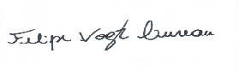
Felipe Vogt Cureau

Paola Marques Duarte

Daniela Lopes dos Santos

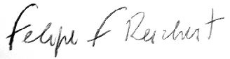
Felipe Fossati Reichert

Porto Alegre, RS, 27 de novembro.

